Советы родителям

- Откажитесь от привычки спихивать ребенка на телевизор, как на электронную няньку, даже если Вы очень заняты. Вместо этого подыщите ему какое-нибудь дело – пусть учится рисовать или музыке, развивайте интерес к книге.
- Выберите достойные передачи. Просмотрите заранее программу на неделю и отметьте те передачи или фильмы, которыми, на Ваш взгляд, следовало бы ограничиться.
- Назначьте один день без телевизора. Объясните, что все, в том числе мама и папа, должны подыскать себе на этот день более полезные занятия.
- Не ставьте телевизор в детской, если только не хотите окончательно потерять контроль над тем, какие передачи и в какое время смотрит ребенок.
- Не оставляйте телевизор включенным для создания шумового фона. Если ребенок хочет услышать что-нибудь, пока рисует или занимается, включите радио.

Анкета «Ребенок и телевидение»

- Что делает ваш ребенок после прихода домой из детского сада? (Отметьте три наиболее частых занятия)
⁭ играет самостоятельно;
⁭ смотрит телевизор;
⁭ гуляет;
⁭ играет вместе со мной;
⁭ слушает чтение книги;
⁭ играет с братьями, сестрами, друзьями;
⁭ ходит по дому, не в силах ничем себя занять;
⁭ свой вариант (написать)
- Как часто ваш ребенок смотрит телевизор?
⁭ каждый день;
⁭ 1-2 раза в неделю;
⁭ только по выходным дням;
⁭ в исключительных случаях;
⁭ никогда;
⁭ свой вариант (написать)
- Какие передачи он смотрит чаще всего?
- Какие герои больше всего нравятся Вашему ребенку?
- Как Вы считаете, какое влияние (негативное или позитивное) они оказывают? Почему?
- Обсуждаете ли Вы с ребенком просмотренные передачи?
⁭ всегда;
⁭ иногда;
⁭ очень редко;
⁭ никогда, нет времени;
⁭ свой вариант (написать)
- Ограничиваете ли Вы просмотр ребенком телепередач?
⁭ да, безусловно;
⁭ иногда это бывает;
⁭ у меня это не получается;
⁭ считаю, что этого делать не надо;
⁭ свой вариант (написать)
- Что, по Вашему мнению, необходимо сделать, чтобы телевизор стал другом, а не врагом Вашего ребенка?
- Как часто работает телевизор в Вашем доме?
⁭ включен с утра до вечера;
⁭ чаще всего включен;
⁭ включается только для просмотра определенных передач;
⁭ включается в исключительных случаях;
⁭ никогда;
⁭ свой вариант (написать).

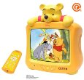

620135 г. Екатеринбург,
Каширская 16, 306-85-64

Филиал муниципального бюджетного дошкольного образовательного учреждения детского сада комбинированного вида детский сад №274

Телевизор: друг или враг?

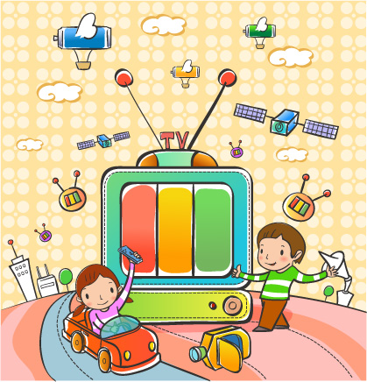

2011 г.

